Санкт-Петербургский политехнический университет Петра Великого
Институт компьютерных наук и кибербезопасности

ЛАБОРАТОРНАЯ РАБОТА №3
«Транслятор языка программирования высокого уровня»
по дисциплине «Формальные грамматики и теория компиляторов»

Выполнил
студент гр. 5151001/30201 Нуриева Н.Г.
<подпись>

Проверил старший
преподаватель Семьянов П.В.
<подпись>

Санкт-Петербург
2026

Цель работы
Научиться проектировать и реализовывать транслятор языка программирования высокого уровня (ЯВУ).
Задание на работу
Задачи:
- Придумать синтаксис ЯВУ, поддерживающий как минимум управляющие конструкции структурного программирования: последовательность, ветвление, цикл, а также целочисленную арифметику со стандартными операциями. При необходимости можно расширить набор операторов.
Например, С-подобный код может выглядеть так:
main() {
int i = 0;
while (i > 0) i = i *2;
printf (i);
}
- Продумать архитектуру языковой виртуальной машины (ЯВМ) – стековой, регистровой или гибридной. В языковой машине можно использовать различные допущения, например, неограниченное количество регистров или неограниченную глубину стека. Считается, что системные функции уже определены на уровне языковой машины (например, call print)
- Придумать функционал и синтаксис языка ассемблера ЯВМ, включающий в себя как минимум инструкции чтения/записи, переходов, основные арифметические и логические операции, вывод на печать и (если нужно для ЯВМ) целочисленные регистры. Требований к оптимальности ассемблерного кода не предъявляется.
Например, вышеприведенный пример кода может быть скомпилировать так:
mov [0], 0
mov r1, [0]
begin:
mov r2, [0]
jge r2, 0, end
mov r2, [0]
mul r2, 2
mov [0], r2
jmp begin
end:
mov r1,[0]
print r1

- Реализовать синтаксический анализатор ЯВУ и перевод его на язык ассемблера.
- Реализовать простой интерпретатор ассемблера ( можно без yacc)
В отчете указать:
- Синтаксис ЯВУ
- Синтаксис ассемблера
- Выбранную архитектуру ЯВМ: какие присутствуют регистры, используется ли стек, перечень всех инструкций с кратким описанием и т.д.
- Процесс разработки транслятора
- Примеры, результаты и выводы

Ход работы

Синтаксис ЯВУ
Синтаксис разработанного языка является упрощённым подмножеством языка C. Алфавит языка включает строчные и прописные латинские буквы, цифры и специальные символы: +, -, *, /, =, <, >, !, (, ), {, }, ; и _.
Имя переменной может начинаться с латинской буквы или подчёркивания, за которым следует произвольное количество латинских букв, цифр и подчёркиваний. Язык поддерживает целочисленную арифметику (операторы +, -, *, /, унарный -), операторы сравнения (>, <, >=, <=, ==, !=) и оператор присваивания (в том числе инициализацию int x = 10;).
Грамматика языка поддерживает условный оператор if, if-else, цикл while и блок { ... }, состоящий из объявлений и операторов. Также синтаксис включает оператор вывода printf(<выражение>);. Точкой входа в программу является функция main().
Структура программы определена как последовательность операторов и объявлений внутри блока main(). Операторы разделяются точкой с запятой. Поддерживается вложенность управляющих конструкций произвольной глубины.
На рисунке 1 изображена грамматика языка.
Рисунок 1 – Грамматика ЯВУ
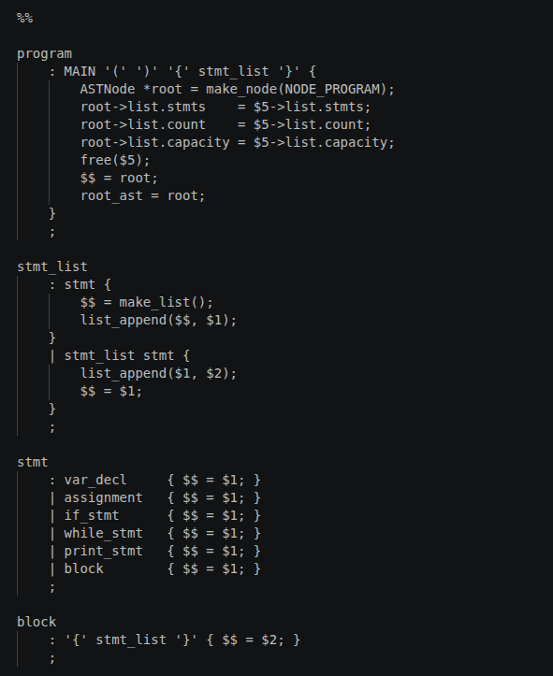
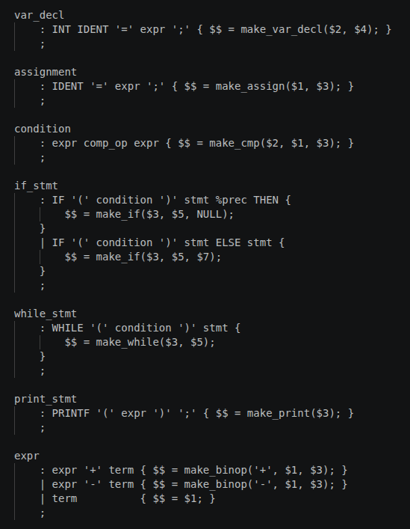

Синтаксис языка ассемблера
Программа на языке ассемблера представляет собой текстовый файл, в котором каждая строка содержит инструкцию, метку или является пустой (игнорируется). Формат инструкции: МНЕМОНИКА операнд1, операнд2.
Виды операндов:
- Регистры: r<число> (например, r0, r15)
- Ячейки памяти: [<число>] (например, [0], [3])
- Непосредственные значения (целые числа): 42, -7
- Имена меток: L<число> (например, L0, L5)

Таблица 1 – Инструкции разработанного языка ассемблера
Мнемоника | Форма записи | Описание
mov | mov dst, src | Копирование src в dst
add | add rX, rY | rX = rX + rY
sub | sub rX, rY | rX = rX - rY
mul | mul rX, rY | rX = rX * rY
div | div rX, rY | rX = rX / rY
jmp | jmp L | Переход, если rX != rY
je | je rX, rY, L | Переход, если rX != rY
jne | jne rX, rY, L | Переход, если rX != rY
jg | jg rX, rY, L | Переход, если rX > rY
jge | jge rX, rY, L | Переход, если rX >= rY
jl | jl rX, rY, L | Переход, если rX < rY
jle | jle rX, rY, L | Переход, если rX <= rY
print | print rX | Вывод значения rX
read | read rX | Чтение числа в rX
halt | halt | Остановка ВМ

Архитектура ЯВМ

Для реализации исполняющей среды была выбрана регистровая архитектура. Архитектура виртуальной машины включает следующие ключевые компоненты:
- Регистровый файл представлен массивом regs (ёмкостью 4096 элементов типа long long). Используется неограниченное количество целочисленных регистров общего назначения (r0, r1, r2, ...), которые служат для хранения промежуточных результатов вычисления выражений.
- Оперативная память представлена массивом mem (ёмкостью 4096 элементов). Предназначена для долгосрочного хранения значений именованных переменных программы. Доступ к ячейкам осуществляется по прямому индексу (например, [0], [1]), который однозначно назначается переменной на этапе компиляции через таблицу символов.
- Инструкции условных переходов (je, jne, jg, jge, jl, jle) принимают два операнда-значения и сравнивают их напрямую в момент выполнения. Это позволяет существенно сократить итоговый размер программы, исключая необходимость в генерации предварительной инструкции сравнения (CMP).
- Счётчик команд (Program Counter, PC): Целочисленная переменная pc, хранящая индекс текущей исполняемой инструкции в массиве программы.
Основной цикл исполнения: Работа виртуальной машины организована в виде цикла, который на каждой итерации выполняет следующие действия:
- Извлечение структуры инструкции по текущему индексу pc из массива program.
- Декодирование: определяет тип операции по мнемонике и подготавливает операнды.
- Исполнение: выполняет соответствующее действие. Доступ к данным унифицирован через функции get_value() и set_value(), которые прозрачно обрабатывают обращения к регистрам (rN), ячейкам памяти ([N]) или непосредственным константам.
- Обновление состояния: инкрементирует pc для перехода к следующей инструкции или перезаписывает его при выполнении инструкций безусловного или условного перехода. Цикл завершается при встрече с инструкцией halt.

Процесс разработки транслятора

Построение AST-дерева
Парсер строит абстрактное синтаксическое дерево (AST) снизу вверх. Все узлы AST имеют единую структуру ASTNode, содержащую поле type (тип узла) и union с полями, специфичными для данного типа.
Типы узлов: NODE_PROGRAM, NODE_BLOCK, NODE_VAR_DECL, NODE_ASSIGN, NODE_IF, NODE_WHILE, NODE_PRINT, NODE_BINOP, NODE_UNOP, NODE_NUMBER, NODE_IDENT, NODE_CMP.
Для каждого типа реализована функция-конструктор (например, make_binop, make_if), которая выделяет память, заполняет поля и возвращает указатель на узел.

Генерация ассемблерного кода
После успешного завершения синтаксического анализа (yyparse()) в оперативной памяти компьютера формируется полное абстрактное синтаксическое дерево (AST) программы, отражающее её структуру. Корень дерева сохраняется в глобальной переменной root_ast, после чего вызывается функция gen_stmt(root_ast), выполняющая рекурсивный обход дерева сверху вниз. В процессе обхода для каждого узла AST генерируются соответствующие инструкции виртуальной машины, которые выводятся в стандартный поток вывода через функцию printf().
Таблица символов
Таблица символов связывает имена переменных исходной программы с адресами ячеек памяти виртуальной машины. Реализована в виде массива строк фиксированной ёмкости и счётчика зарегистрированных переменных. Функция get_var_addr() выполняет линейный поиск переменной по имени: если переменная уже зарегистрирована, возвращается её индекс, одновременно являющийся адресом в памяти ВМ; в противном случае имя добавляется в конец массива, и возвращается новый индекс. Каждая переменная занимает ровно одну ячейку, а адрес однозначно определяется порядком первого упоминания в исходном коде.
Счётчик регистров
Каждое подвыражение получает собственный регистр, причём регистры не переиспользуются. Допущение о неограниченном количестве регистров (в ВМ зарезервировано 4096) позволяет существенно упростить генератор до такого наивного способа.
Счётчик меток
Управляющие конструкции (if, while) требуют наличия меток для организации переходов. Глобальный счётчик и соответствующая функция гарантируют уникальность всех меток в программе. Каждая метка имеет формат L<N>, где <N> - уникальное целое число.
Генерация условий
Особенностью архитектуры ВМ является отсутствие инструкций условного выполнения блоков кода. Вместо этого используются только инструкции условного перехода, изменяющие счётчик команд при истинности заданного условия. Это требует инверсии исходного условия при генерации кода.
Функция gen_cond() генерирует код для выражения-условия и возвращает номер метки, на которую необходимо перейти в случае ложности исходного условия.
Генерация управляющих конструкций
Для условного оператора if-else формируется структура: вычисление условия с инвертированным переходом к метке else, тело ветки if, безусловный переход через ветку else, метка начала else, тело ветки else, метка конца конструкции. При отсутствии ветки else инструкция безусловного перехода не генерируется.
Для цикла while генерируется следующая структура: метка начала цикла, вычисление условия с инвертированным переходом к метке выхода, тело цикла, безусловный возврат к метке начала, метка выхода из цикла.
Итоговая схема работы генератора
Функция gen_stmt() рекурсивно обходит AST. Для узлов типа PROGRAM и BLOCK выполняется обход всех дочерних узлов. Для узлов VAR_DECL и ASSIGN генерируется код выражения и инструкция сохранения результата в память. Для узлов IF и WHILE генерируются метки и условные переходы. Для узла PRINT генерируется код выражения и инструкция вывода.
Функция gen_expr() обрабатывает выражения: для числовых констант генерируется инструкция загрузки числа в регистр, для идентификаторов - инструкция загрузки из памяти, для бинарных операций - рекурсивная генерация обоих операндов с последующей арифметической инструкцией, для унарного минуса - вычитание из нуля.

Вывод
В ходе лабораторной работы был спроектирован и реализован транслятор языка программирования высокого уровня с использованием Bison и Flex, состоящий из двух независимых компонентов: компилятора, который переводит язык высокого уровня в язык ассемблера, и интерпретатора (виртуальной машины), который исполняет ассемблерный файл.
В результате выполнения данной лабораторной было получено практическое понимание о полном цикле трансляции: от высокоуровневого кода до исполнения виртуальной машиной. Было выявлено, что абстрактное синтаксическое дерево является удобным способом промежуточного представления кода, упрощая обработку вложенных выражений.

